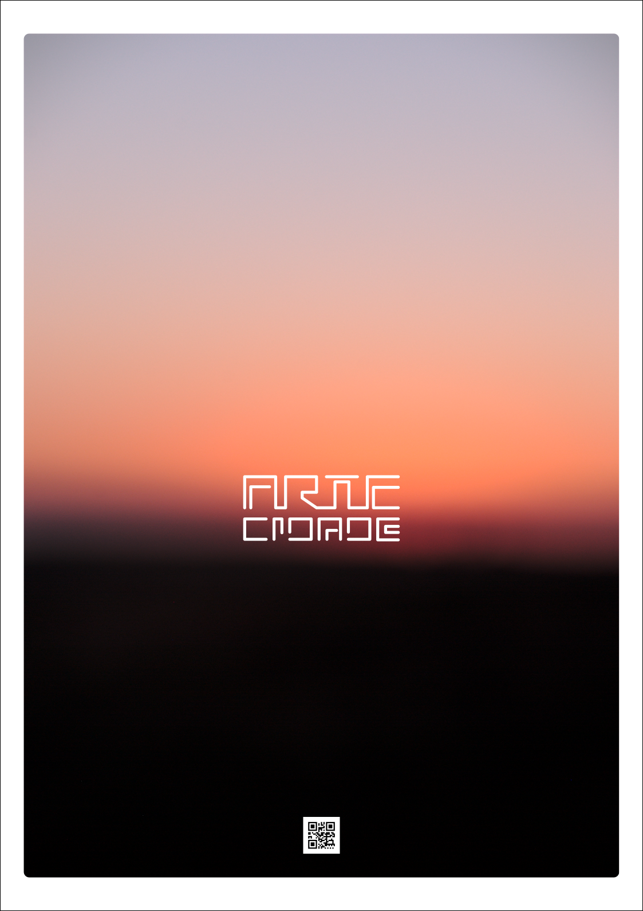



IX SEMINÁRIO DE PESQUISA EM ARTES
18 A 22 DE SETEMBRO DE 2017.

Contato: seminario.artes.ufu@gmail.com

Auditório do Museu Universitário de Arte - MUnA
Praça Cícero Macedo, 309 - bairro Fundinho
Uberlândia – MG

- SUBMISSÃO DE TRABALHOS
A comissão organizadora do IX Seminário de Pesquisa em Artes da Universidade Federal de Uberlândia convida discentes da graduação e pós-graduação do curso de Artes Visuais do Instituto de Artes da Universidade Federal de Uberlândia para submissão de propostas de trabalhos para o IX Seminário de Pesquisa em Artes, conforme as especificações desta chamada.
O Seminário de Pesquisa em Artes tem, no ano de 2017, o tema: “Arte e cidade: uma reflexão sobre práticas artísticas e visualidades urbanas” que se relaciona a abordagens presentes em estudos sobre a atuação de artistas em mostras e manifestações urbanas. O local de criação artística relaciona-se, para alguns autores, a dados ligados à memória, percepção e sensibilidade, mas também é palco de manifestações sociais e de questionamento sobre valores urbanos e humanos. Como nota Giulio Carlo Argan em seu estudo História da Arte como História da Cidade, a visualidade urbana expressa também um discurso. Para o autor, a obra de arte determina um espaço urbano: “o que a produz é a necessidade, para quem vive e opera no espaço, de representar para si de uma forma autêntica ou distorcida a situação espacial em que opera” (1984: 74). O tema relaciona-se também a parte dos projetos dos alunos ingressantes na Pós-graduação em Artes Visuais, sobre a história da arquitetura, cartografia, fotografias urbanas, ativismo e manifestações sociais, e grafite, entre outros. O Seminário é uma oportunidade de integração entre alunos dos cursos de graduação e pós-graduação e de debate sobre os projetos em andamento.
O seminário se estrutura a partir das seguintes atividades:
- Palestras: Tem como finalidade abordar o tema do Seminário e outros temas das Artes Visuais sob diversas perspectivas, por professores(as) e pesquisadores(as) convidados(as).
- Mesas de Comunicações: Apresentação de trabalhos de iniciação científica e de mestrado, de temas relacionados às artes visuais, que serão submetidos à Comissão Científica, constituída por pesquisadores internos ou externos ao Programa de Pós-graduação em Artes da UFU.

- NORMAS PARA RESUMO EXPANDIDO
2.1. O texto deve ser organizado em Título, Autores, Introdução, Métodos, Resultados, Discussão e Referências.
2.2. O resumo expandido deve ocupar no mínimo duas e no máximo quatro páginas, incluindo Texto, Tabelas, Figuras e Referências.
2.3. O texto deve ser formatado em folha A4 com margens de 2,5 cm, com fonte Time New Roman, corpo 12, alinhamento justificado e espaçamento simples.
2.4. O texto deve iniciar com o título do trabalho em caixa alta, utilizando fonte Time New Roman, corpo 14, em negrito, centralizado com, no máximo, 20 palavras.
2.5. Após duas linhas do título, devem aparecer os nomes completos dos autores, separados por ponto e vírgula, em fonte Time New Roman, corpo 12, centralizados.
2.6. As citações bibliográficas no texto devem seguir as normas vigentes da ABNT.
2.7. As citações de trabalhos extraídos de Resumos, publicações no prelo e comunicação pessoal não são aceitas na elaboração do resumo expandido.
2.8. Na seção Referências, devem ser listados apenas os trabalhos mencionados no texto, em ordem alfabética do sobrenome, pelo primeiro autor. A formatação de cada referência deve obedecer às normas vigentes da Associação Brasileira de Normas Técnicas – ABNT.
2.9. O resumo deve ser enviado para seminario.artes.ufu@gmail.com.

MODELO DO CABEÇALHO DO RESUMO EXPANDIDO:

TÍTULO COM NO MÁXIMO 20 PALAVRAS
Nome completo do estudante¹; Nome completo do professor orientador²
¹ Curso, Universidade e E-mail

² Prof.(ª) Dr.(ª) .... E-mail ....

Texto do resumo expandido ....

- COMUNICAÇÃO
3.1. O participante terá de 15 a 20 minutos para apresentação do trabalho.
3.2. Será disponibilizado equipamento para apresentação de PowerPoint.
3.3. Serão realizados debates ao fim de cada mesa.

- NORMAS PARA PUBLICAÇÃO DO ARTIGO NOS ANAIS DO EVENTO
4.1. O arquivo deve ser enviado em formato doc e enviado para seminario.artes.ufu@gmail.com .
4.2. O cabeçalho (título, autores) deve seguir o padrão do resumo expandido.
4.3. O artigo, incluindo imagens, tabelas e legendas, deve ter entre 14 mil e 21 mil caracteres.
4.4. O resumo deve ocupar no máximo uma página, juntamente com cabeçalho e palavras-chave.
4.5. As imagens deverão ter no mínimo 150 dpi.
4.6. O texto deve ser formatado em folha tamanho A4, com margens 2,5, com fonte Time New Roman, corpo 12, alinhamento justificado e espaçamento simples.
4.7. As citações de até três linhas devem constar no corpo do texto entre aspas.
4.8. Citações com mais de três linhas devem estar em recuo 2,5 cm, espaçamento simples entre as linhas e corpo 11.
4.9. A menção à fontes e referências no corpo do texto devem ser formatadas conforme a seguir: (AUTOR, ano, página); notas de rodapé devem ser apenas explicativas e ter espaçamento simples entre linhas e texto em corpo 10.
4.10. Nas referências bibliográficas ao final do artigo, devem ser listados apenas os trabalhos mencionados no texto, em ordem alfabética do sobrenome, pelo primeiro autor, em obediência às normas vigentes na Associação Brasileira de Normas Técnicas – ABNT.
4.11. Os artigos devem ser remetidos após correção e revisão criteriosas, de responsabilidade do autor. Não será permitida a substituição de artigos.
4.12. O envio do artigo implica a autorização para publicação, sem ônus para a organização do evento, sem a perda de direitos autorais do autor.

DATAS IMPORTANTES

Submissão de trabalhos – (Mestrandos)  Submissão de trabalhos – (Iniciação científica) | De 03 a 31 de agosto de 2017  De 03 de agosto a 10 de setembro
Avaliação pela Comissão Científica | Até 14 de setembro de 2017
Divulgação dos Resultados | 15 de setembro de 2017
Apresentação das Comunicações | 21 e 22 de setembro de 2017
Envio da versão final dos trabalhos | 17 de novembro de 2017
Divulgação dos Anais Eletrônicos | 31 de janeiro de 2018

- Ilus. capa: Arte/Cidade – Daniel Rizoto (mestrando - IARTE).

